DESPLEGAR UN PROYECTO EN GIT
Crear un repositorio en GitHub
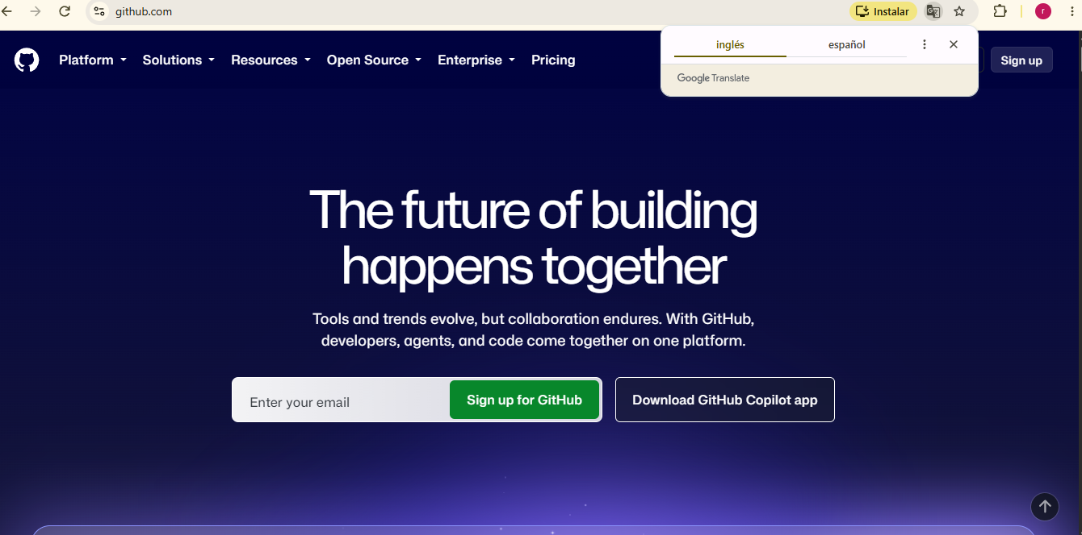
Crear una cuenta o iniciar sesión
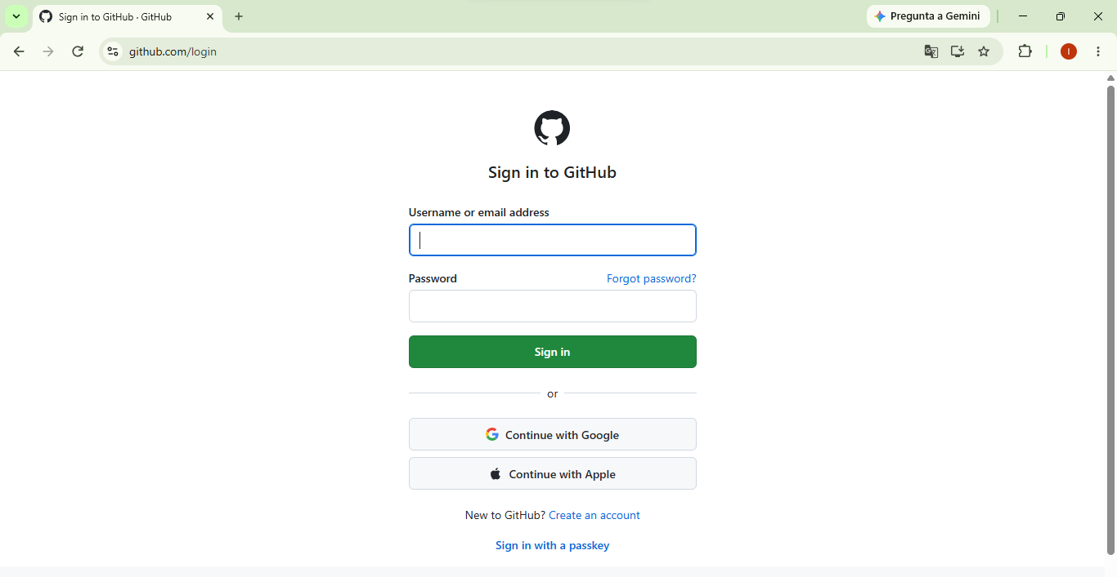
Al ingresar
Hacer clic en NEW o buscar la opción tus repositorios
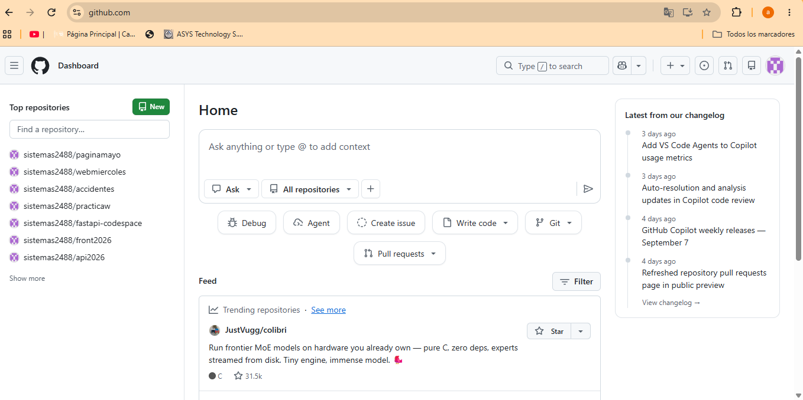
Clic en NEW
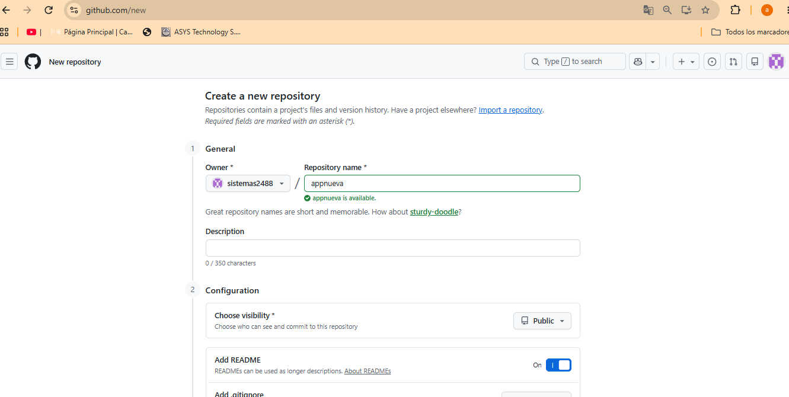
Clic en crear
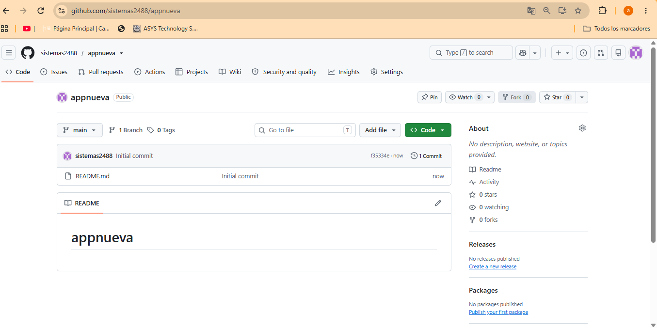

GitHub Codespaces
https://github.com/features/codespaces?locale=es-419
iniciar sesión
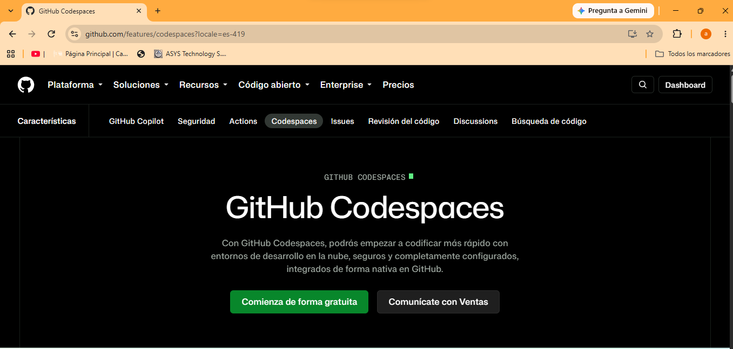
Comienza en forma gratuita
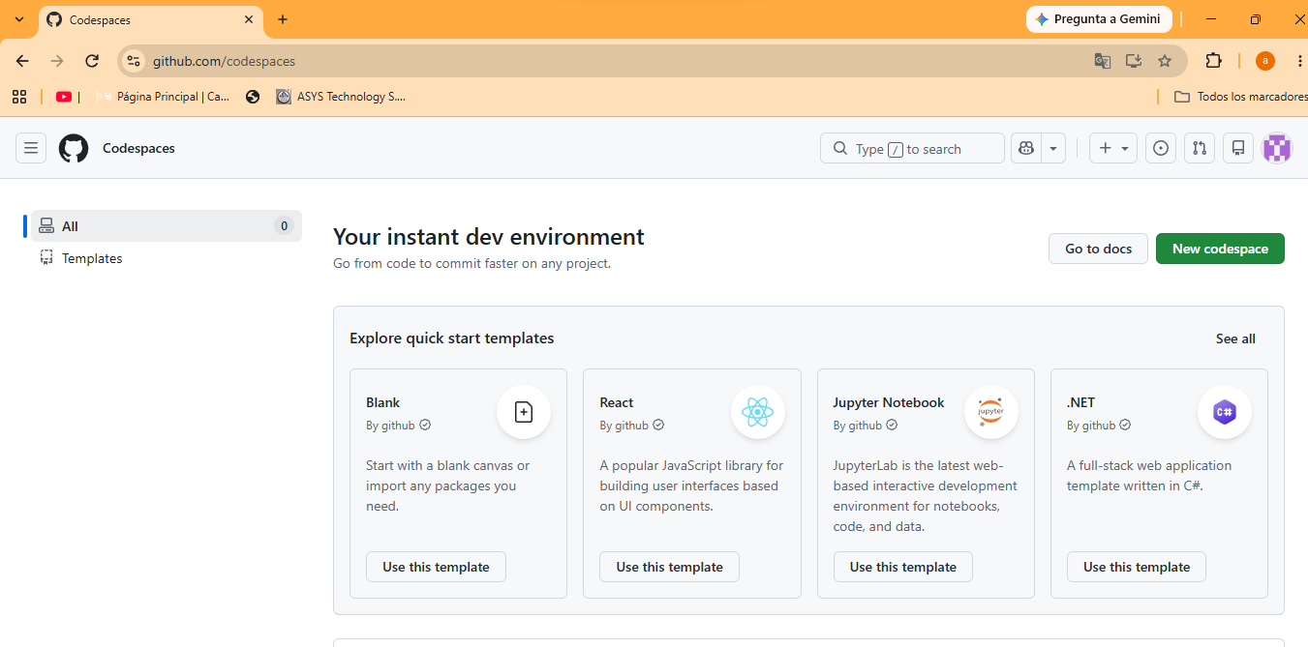
New CodeSpace
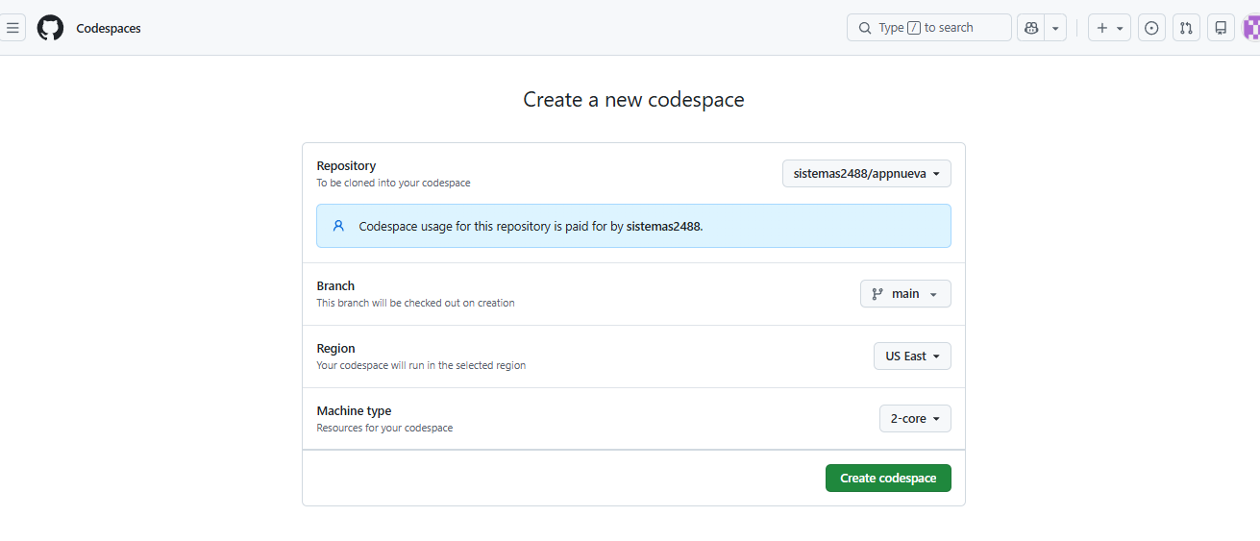
Crear
Se abre un visual Studio Code
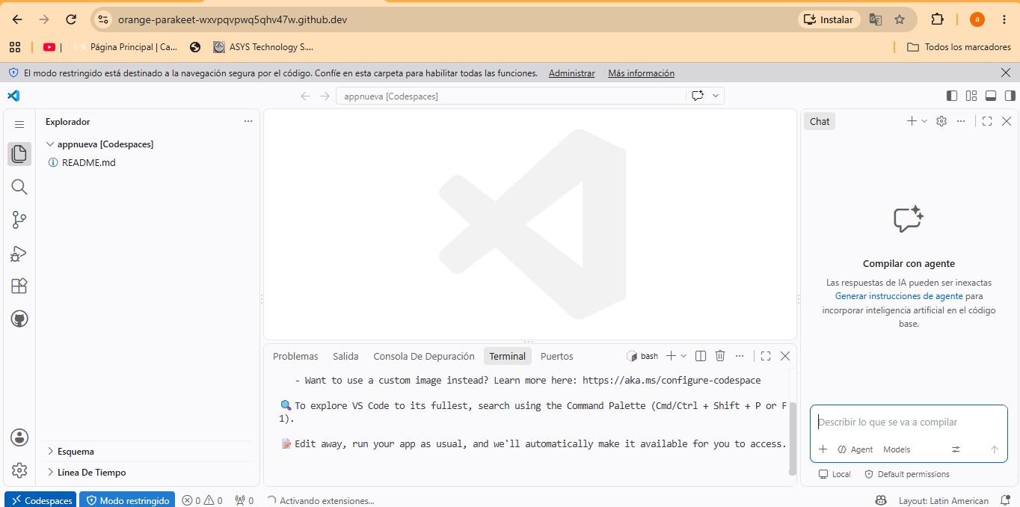
Se toma como ejemplo cualquier proyecto que tengas
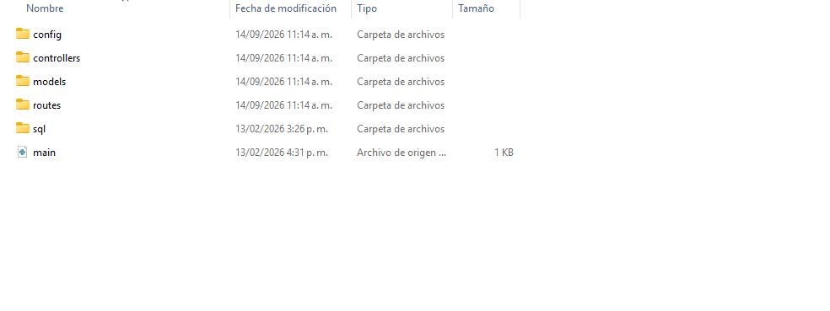
- En tu computadora, abre la carpeta donde tienes los archivos del proyecto que deseas subir.
- Selecciona todos los archivos y carpetas correspondientes.
- Arrástralos desde tu computadora y suéltalos en el panel izquierdo (el Explorador de archivos) dentro de la pestaña de Codespaces en tu navegador.
Guardar y subir los cambios a GitHub: Commit y Push.
En el panel lateral izquierdo de Codespaces, haz clic en el ícono de Source Control (Control de código fuente), que tiene forma de un nodo con tres círculos.
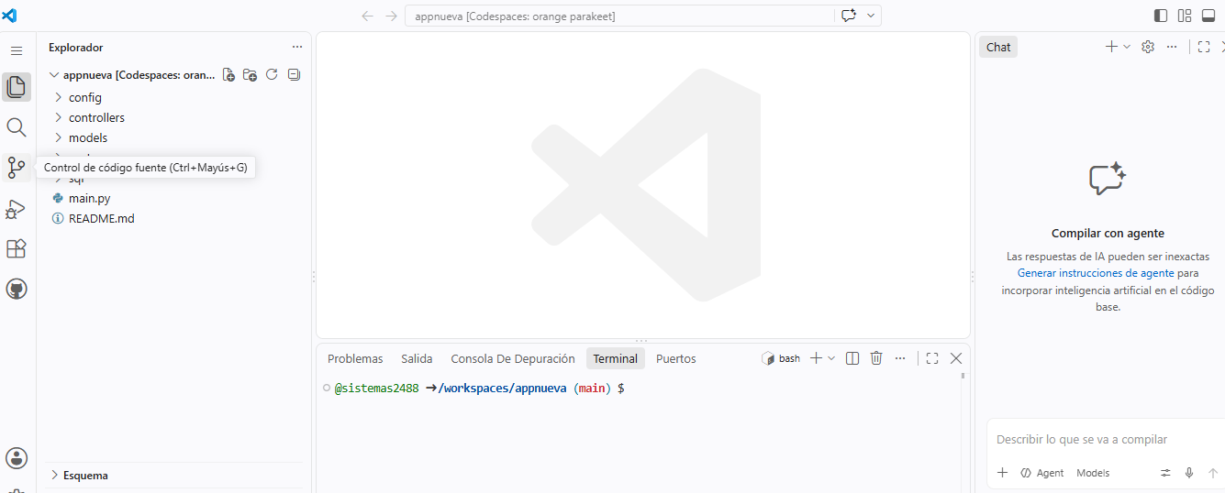
Pasa el cursor sobre la sección que dice "Changes" (Cambios) y haz clic en el ícono + (Stage All Changes) para preparar todos los archivos.
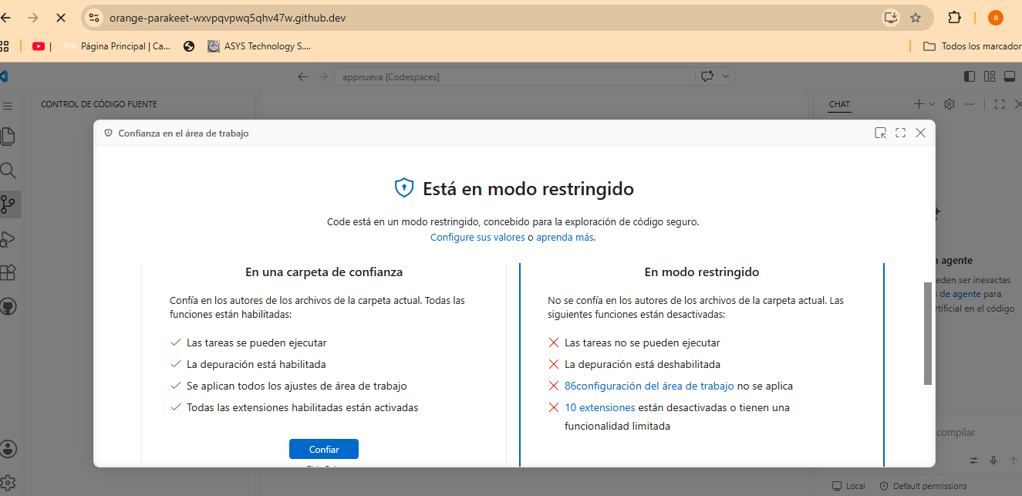
Confiar

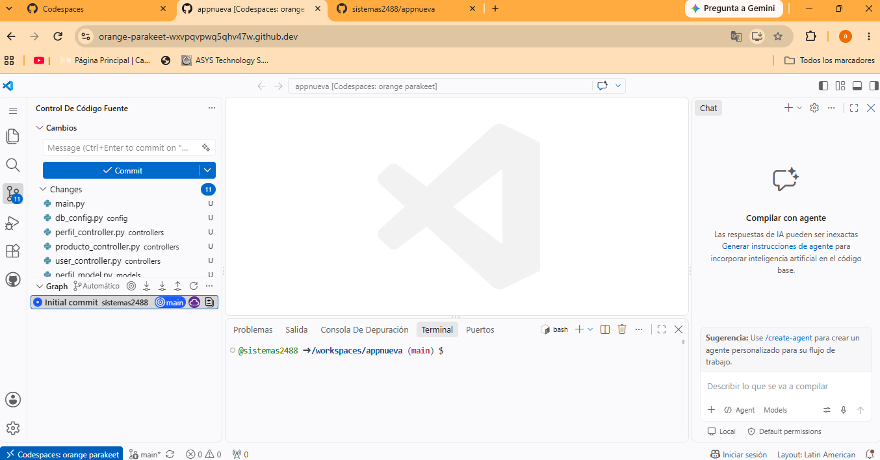
“Subida inicial del proyecto”
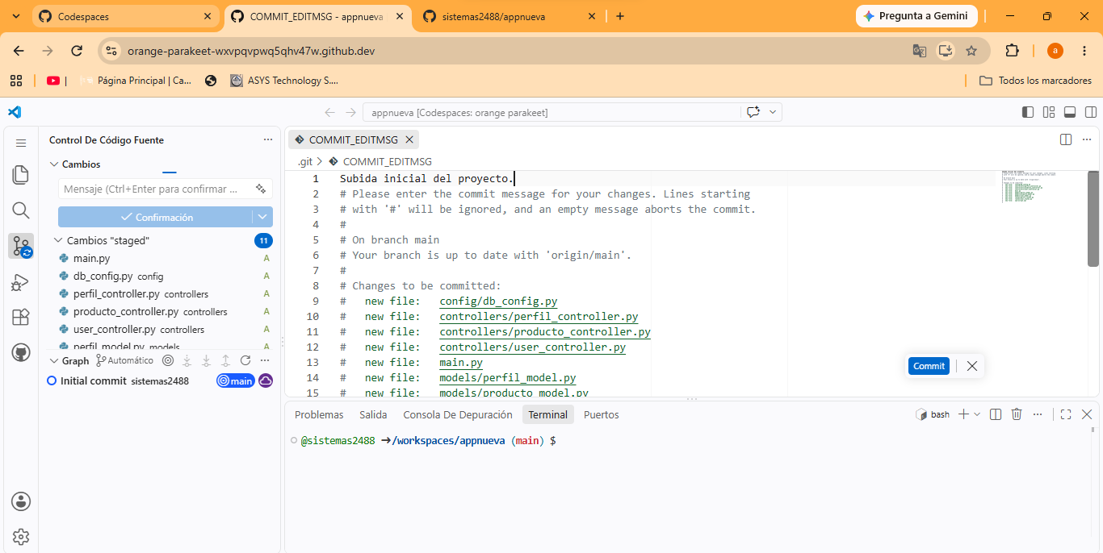
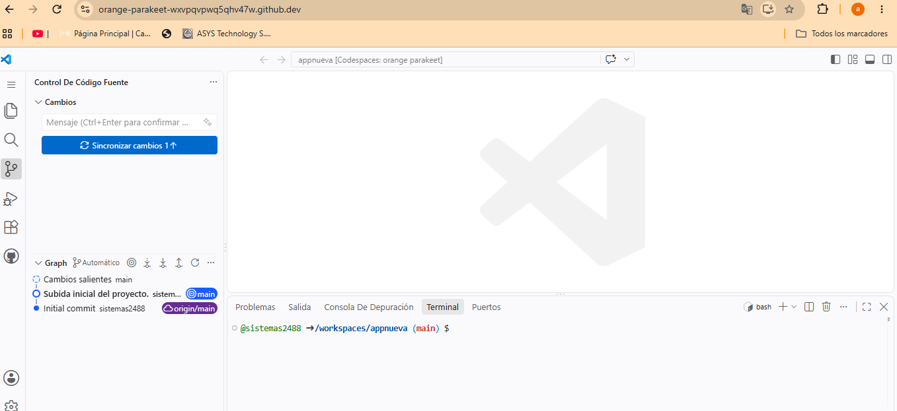
Sincronizar cambios
Verificar en GitHub
